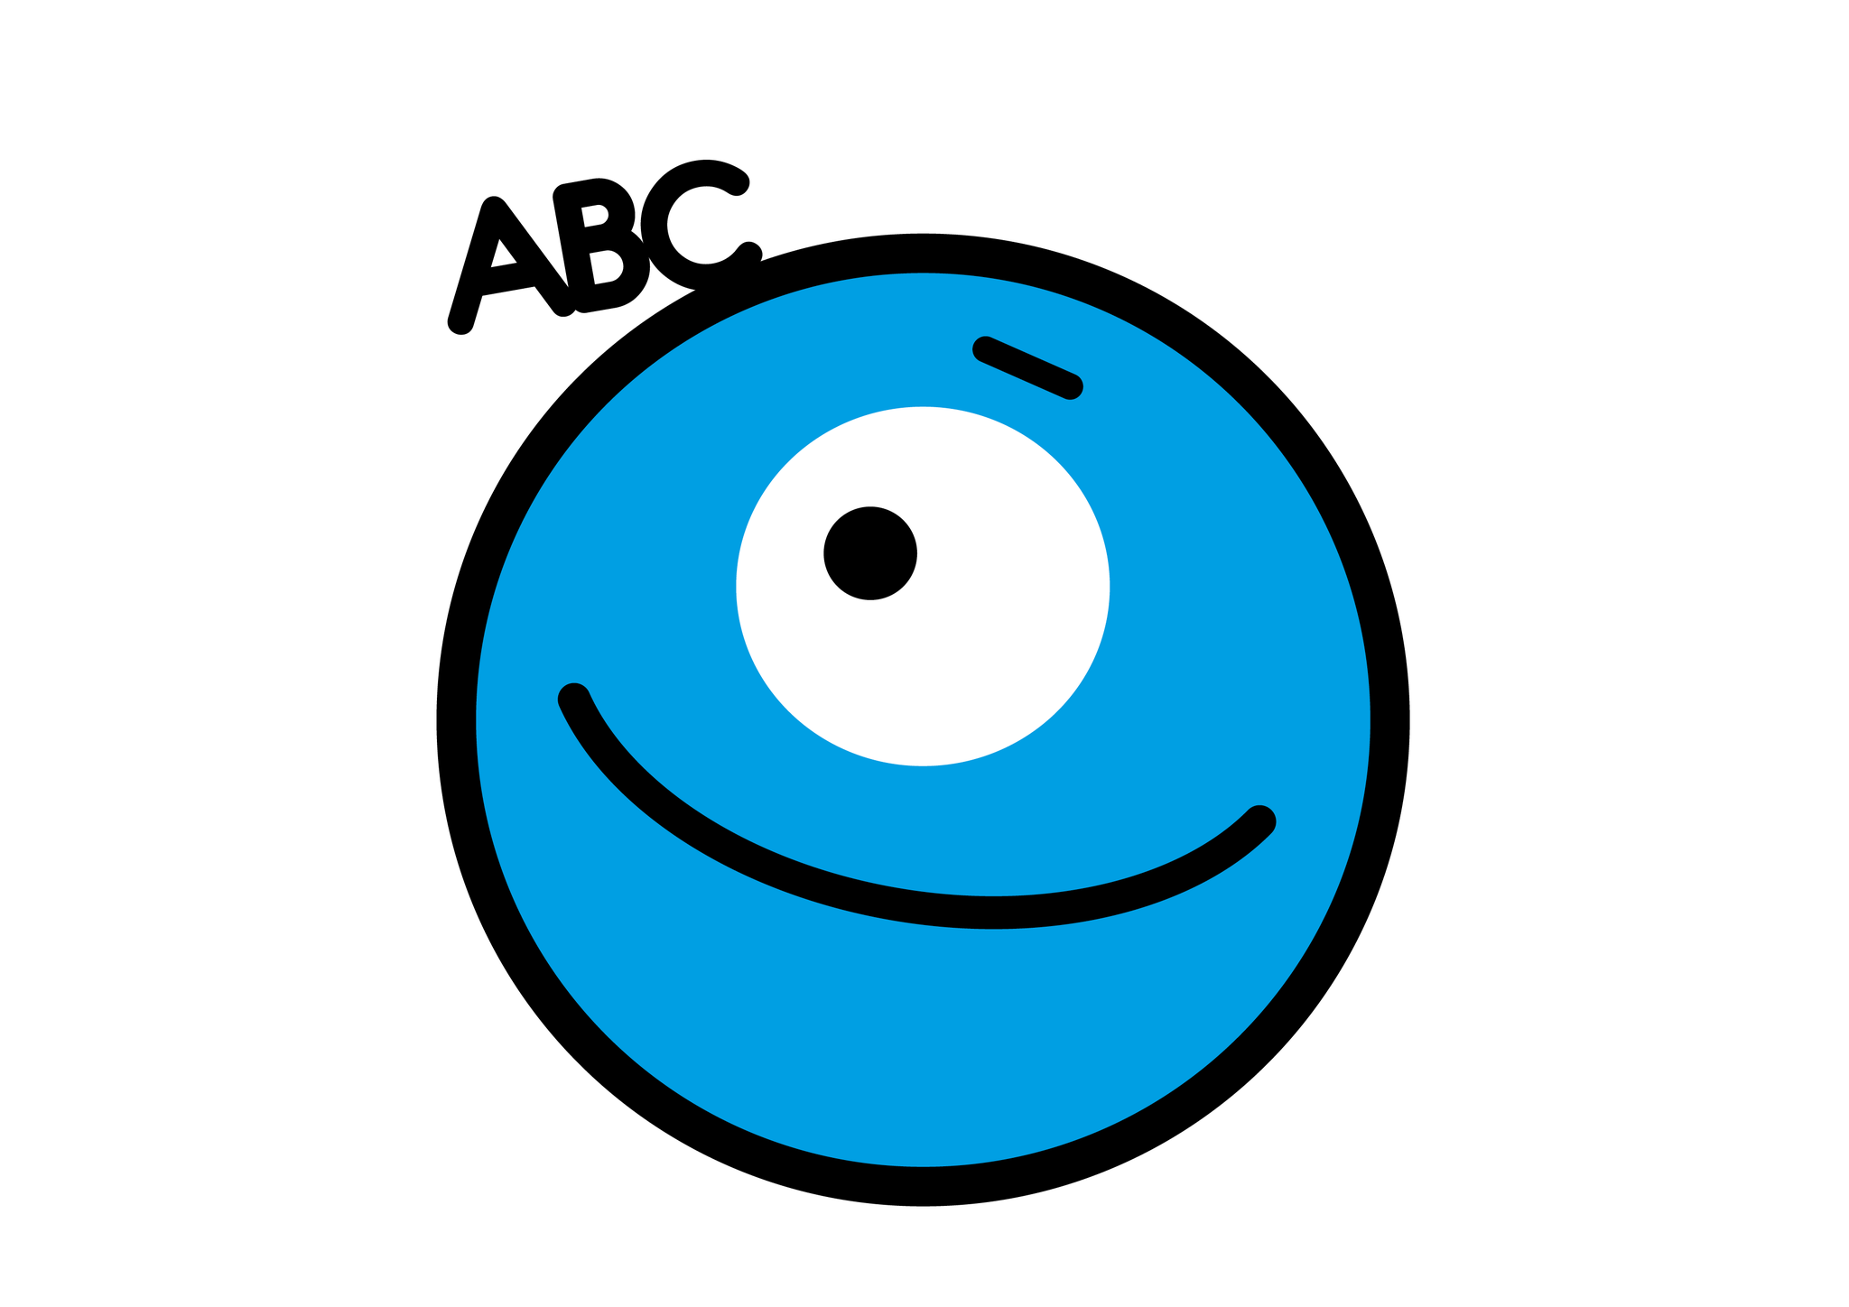
Période 3 – 6 semaines
 | Date | Compétences et connaissances associées | Son révisé | Exercices
 |  |  |  | CE1 | CE2
Semaine 15 | Lundi 06/01 | - Etude / révision du son | [z] | Fiche son [z] première partie | Fiche révision du son
Semaine 15 | Mardi 07/01 | - Identifier les phrases et les groupes dans la phrase.  - Transformer des phrases  - Interpréter des substituts.  - Observer le fonctionnement du verbe et l’orthographier au présent.  - Identifier le verbe, le nom et des pronoms.  - Rédiger au présent. | [z] | Fiche son[z] deuxième partie  + dictée flash 1 | Ecriture + dictée flash 1
Semaine 15 | Jeudi  09/01 |  | [z] | Dictée flash 2 et 3 | Dictée flash 2 et 3
Semaine 15 | Vendredi 10/01 |  | [z] | Dictée finale | Dictée finale
Semaine 16 | Lundi 13/01 | - férié | [k] | - | -
Semaine 16 | Mardi 14/01 | - Etude / révision du son  - Identifier les phrases et les groupes dans la phrase.  - Observer le fonctionnement du verbe et l’orthographier au présent.  - Identifier le verbe, le nom et des pronoms.  - Rédiger au présent. | [k] | Fiche son [k] première partie Fiche son[k] deuxième partie  + dictée flash 1 | Fiche révision son [k]  Ecriture + dictée flash 1
Semaine 16 | Jeudi  16/01 |  | [k] | Dictée flash 2 | Dictée flash 2
Semaine 16 | Vendredi 17/01 |  | [k] | Dictée flash 3 | Dictée flash 3
Semaine 17 | Lundi 20/01 | - Etude / révision du son | [g] | Dictée finale son [k]  Fiche son [g] première partie | Dictée finale son [k]  Fiche révision son [g]
Semaine 17 | Mardi 21/01 | - Identifier les phrases et les groupes dans la phrase.  - Transformer des phrases  - Interpréter des substituts.  - Observer le fonctionnement du verbe et l’orthographier au présent.  - Identifier le verbe, le nom et des pronoms. | [g] | Fiche son[g] deuxième partie  + dictée flash 1 | Ecriture + dictée flash 1
Semaine 17 | Jeudi  23/01 |  | [g] | Dictée flash 2 | Dictée flash 2
Semaine 17 | Vendredi 24/01 |  | [g] | Dictée flash 3 | Dictée flash 3

 | Date | Compétences et connaissances associées | Son révisé | Exercices
 |  |  |  | CE1 | CE2
Semaine 18 | Lundi 27/01 | - Etude / révision du son | [j] | Dictée finale son [g]  Fiche son [j] première partie | Dictée finale son [g]  Fiche révision du son
Semaine 18 | Mardi 28/01 | - Observer le fonctionnement du verbe et l’orthographier au présent.  - Connaitre la conjugaison des verbes être, avoir, aller au présent.  - Rédiger au présent. | [j] | Fiche son[j] deuxième partie  + dictée flash 1 | Ecriture + dictée flash 1
Semaine 18 | Jeudi  30/01 |  | [j] | Dictée flash 2 | Dictée flash 2
Semaine 18 | Vendredi 31/01 |  | [j] | Dictée flash 3 | Dictée flash 3
Semaine 19 | Lundi 03/02 | - Etude / révision du son | [in] | Dictée finale son [j]  Fiche son [in] première partie | Dictée finale son [j]  Fiche révision son [in]
Semaine 19 | Mardi 04/02 | - Identifier les phrases et les groupes dans la phrase.  - Transformer des phrases  - Interpréter des substituts.  - Observer le fonctionnement du verbe et l’orthographier au présent.  - Identifier le verbe, le nom et des pronoms.  - Rédiger au présent. | [in] | Fiche son [in] deuxième partie  + dictée flash 1 | Ecriture + dictée flash 1
Semaine 19 | Jeudi  06/02 |  | [in] | Dictée flash 2 | Dictée flash 2
Semaine 19 | Vendredi 07/02 |  | [in] | Dictée flash 3 | Dictée flash 3
Semaine 20 | Lundi 10/02 | - Etude / révision du son | [é] | Dictée finale son [in]  Fiche son [é] première partie | Dictée finale son [in]  Fiche révision son [é]
Semaine 20 | Mardi 11/02 | - Observer le fonctionnement du verbe et l’orthographier au présent.  - Identifier le verbe.  - Connaitre la conjugaison des verbes du programme au présent. | [é] | Fiche son[o] deuxième partie  + dictée flash 1 | Ecriture + dictée flash 1
Semaine 20 | Jeudi  13/02 |  | [é] | Dictée flash 2 et 3 | Dictée flash 2 et 3
Semaine 20 | Vendredi 14/02 |  | [é] | Dictée finale | Dictée finale

